Государственное автономное профессиональное образовательное учреждение Самарской области «Самарский колледж сервиса производственного оборудования имени Героя Российской Федерации Е.В. Золотухина»

Конкурсное задание
на конкурс профессионального мастерства среди студентов
по компетенции "Сварочные технологии (сварка полипропилена)»

Составил:
мастер п/о Шарамков С.Ю.

Самара, 2021

Конкурсное задание
Наименование изделия «Опора для физических упражнений»
Задание: изготовить из полипропиленовых труд опору для физических упражнений аппаратом для сварки враструб РОВЕЛД
- Время выполнения: 1 час
- Размер: Общие размеры занимаемого пространства – приблизительно 250 х 250 х 150 мм
- Диаметр трубы 25 мм

Оборудование и инструменты
- Аппарат для сварки враструб РОВЕЛД
- Нагревательные насадки диаметром 25 мм.
- Цилиндрические винты
- Струбцина
- Опора
- Ножницы
- Линейка
- Карандаш
- Отвёртка
- Ключи
Материалы
- Труба диаметром 25 мм – 200 мм – 1 шт.
- Труба диаметром 25 мм – 100 мм- 4 шт.
- Тройники диаметром 25 мм – 2 шт
- Уголки диаметром 25 мм – 2 шт
- Заглушки 4 шт.
Сборку необходимо произвести согласно требованиям чертежа (рисунка)

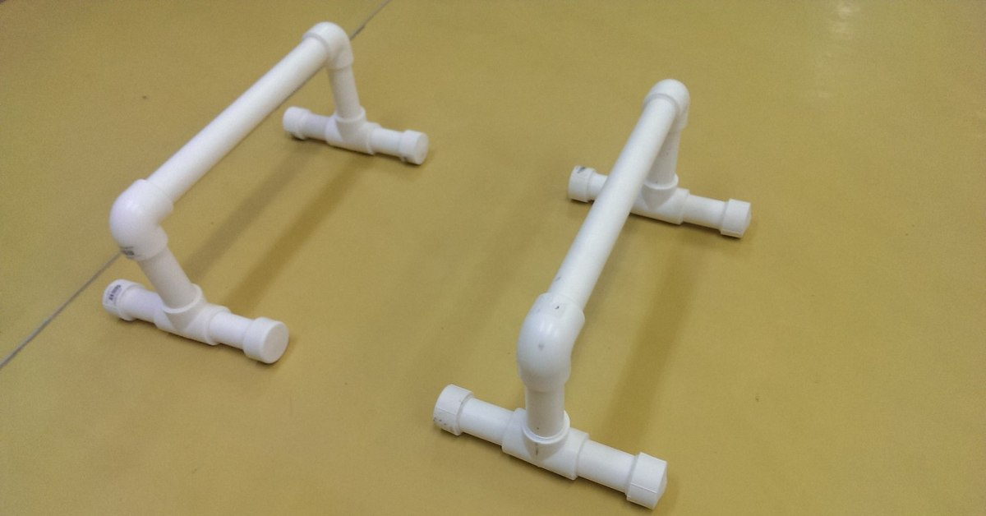

Критерии оценки
Задание | Критерий | Кол-во баллов
Задание | Критерий | Минимум | Максимум
Изготовление опоры для физических упражнений из полипропиленовых труб | Правильно произведена разметка труб | 0 | 15
 | Правильно произведена резка труб по разметке | 0 | 15
 | Правильно произведена сварка труб | 0 | 50
 | На всех этапах соблюдалась техника безопасности и охрана труда | 0 | 20
 | Итого: | 0 | 100

Техника безопасности
ТРЕБОВАНИЯ ОХРАНЫ ТРУДА ПЕРЕД НАЧАЛОМ РАБОТЫ
2.1. Проверить исправность спецодежды, спецобуви и других СИЗ на отсутствие внешних повреждений, надеть исправные СИЗ, соответствующие выполняемой работе. Спецодежда должна быть застегнута. Запрещается держать в карманах одежды острые, бьющиеся предметы.
2.2. Получить задание у непосредственного руководителя на выполнение работ с паяльником для полипропиленовых труб, при необходимости пройти инструктаж.
2.3. Установить последовательность выполнения операций.
2.4. Проверить внешним осмотром:
— наличие ограждений и предохранительных устройств;
— проверить наличие и исправность инструмента.
2.5. Инструмент, приспособления и материалы расположить в удобном и безопасном для пользования месте.
2.6. Проверить состояние освещенности рабочего места и работу вентиляции.
2.7. При пользовании паяльником для полипропиленовых труб:
— проверить его на соответствие классу защиты от поражения электрическим током;
— проверить внешним осмотром техническое состояние кабеля и штепсельной вилки, целостность защитного кожуха и изоляции рукоятки;
— проверить на работоспособность встроенных в его конструкцию отсосов;
— проверить на работоспособность механизированную подачу припоя в случаях ее установки в паяльнике.
2.8. Установить паяльник для полипропиленовых труб на подставку.
2.9. Закрепить на нагревательном элементе насадки нужного диаметра.
2.10. Включить в сеть, выбрав регулятором нужный температурный диапазон работы.
2.11. Для сварки полипропиленовую трубу помещают в отверстие с одной стороны насадки, а фитинг надевают на выступ с другой стороны, с небольшим нажимом.
2.12. Проверить наличие и исправность:
— ограждений и предохранительных приспособлений;
— токоведущих частей электрической аппаратуры (пускателей, трансформаторов, кнопок и других частей);
— заземляющих устройств.
2.13. Проверить наличие аптечки для оказания первой помощи, первичных средств пожаротушения.
2.14. Обо всех недостатках, а также неисправностях оборудования и защитных средств, обнаруженных при осмотре на рабочем месте, доложить руководителю для принятия мер по их полному устранению или замене.
2.15. Работник должен лично убедиться в том, что все меры, необходимые для обеспечения безопасности выполнены.
2.16. При обнаружении каких-либо неисправностей сообщить об этом своему непосредственному руководителю и до их устранения к работе не приступать.
ТРЕБОВАНИЯ ОХРАНЫ ТРУДА ВО ВРЕМЯ РАБОТЫ
3.1. Подчиняться правилам внутреннего трудового распорядка, иным документам, регламентирующим вопросы дисциплины труда.
3.2. Выполнять только ту работу, по которой пройдено обучение, получен инструктаж по охране труда и к которой допущен лицом, ответственным за безопасное выполнение работ.
3.3. Не допускать к своей работе необученных и посторонних лиц.
3.4. Работать в установленной спецодежде, спецобуви, правильно применять средства индивидуальной защиты.
3.5. Применять исправное оборудование, инструмент, использовать их только для тех работ, для которых они предназначены.
3.6. Содержать рабочее место в чистоте, не допускать его загромождения.
3.7. При выполнении работ соблюдать принятую технологию пайки изделий.
3.8. В процессе сварки труб из полипропилена запрещается:
— двигать детали по направлению оси, пытаться исправлять их положение сразу после соединения, т.к. это приводит к уменьшению проходного сечения в месте сварки;
— во время остывания изменять форму трубы, сгибая ее.
3.9. Использовать исправный инструмент и приспособления.
3.10. Использовать центраторы, следить за их исправностью.
3.11. Использовать сертифицированные трубы и соединительные детали.
3.12. Для спуска рабочего с паяльником для полипропиленовых труб в траншею или котлован следует использовать лестницу.
3.13. Сварочные установки во время перемещения на новое рабочее место должны быть отключены от электросети.
3.14. Запрещается проводить ремонт кабелей без отключения от электросети.
3.15. Запрещается производить сварку на открытом воздухе в снежную или дождливую погоду.
3.16. Во время работы запрещается оставлять без присмотра сварочное оборудование.
3.17. Врезку газопровода осуществлять с помощью седлового отвода со встроенной фрезой.
3.18. Не прикасаться к нагревательным элементам, движущимся и вращающимся частям вспомогательных приспособлений.
3.19. При терморезисторной сварке особое внимание обращать на целостность закладного нагревательного элемента во избежание взрыва фитинга.
3.20. Во время сварки запрещается находиться непосредственно вблизи фитинга.
3.21. При выполнении работ на действующих полиэтиленовых газопроводах необходимо заземлять с помощью пропитанной водой пряди из х/б волокна, а также обильно смачивать водой поверхность труб и почву возле заземления в целях избегания возникновения заряда статического электричества.
3.22. На рабочих местах паяльник для полипропиленовых труб устанавливать на огнезащитные подставки, исключающие его падение.
3.23. Нагретые в процессе работы изделия и технологическую оснастку размещать в местах, оборудованных вытяжной вентиляцией.
3.24. Изделия для пайки паяльником для полипропиленовых труб укладывать таким образом, чтобы они находились в устойчивом положении.
3.25. Посторонние предметы и инструмент располагать на расстоянии от движущихся механизмов.
3.26. Запрещается курить на рабочем месте, принимать пищу на рабочем месте.
3.27. Не использовать для сидения случайные предметы (ящики, коробки и т. п.), оборудование и приспособления.
3.28. Соблюдать правила поведения на территории предприятия, в производственных, вспомогательных и бытовых помещениях.
3.29. В случае плохого самочувствия прекратить работу, поставить в известность своего руководителя и обратиться к врачу.

